做clock gating的時候一定要每個DFF搭配一個gated or，不然gated後的clk訊號很容易drive不動多個DFF，到03就會有以下狀況
- gated後的clk訊號跑出unkown
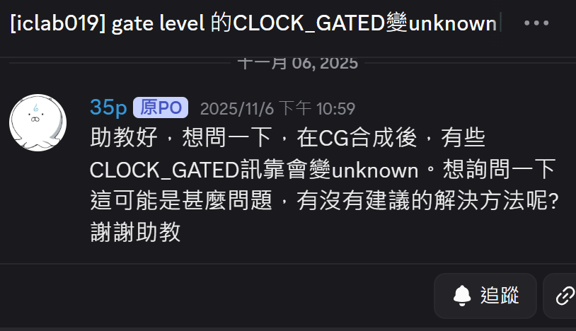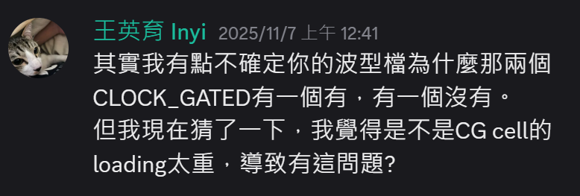
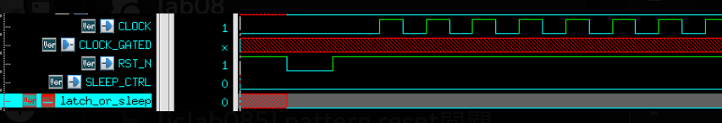
解法:用generate，每個cell都開一個gated_or，且reg arr[i]的寫法也變成用I,j判斷
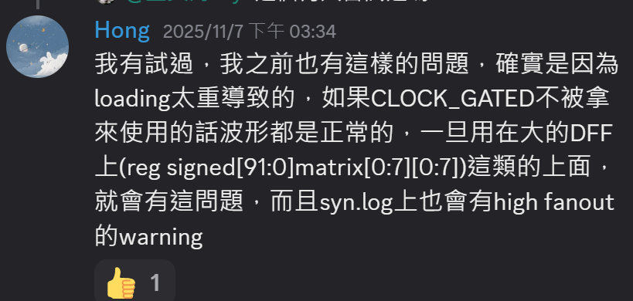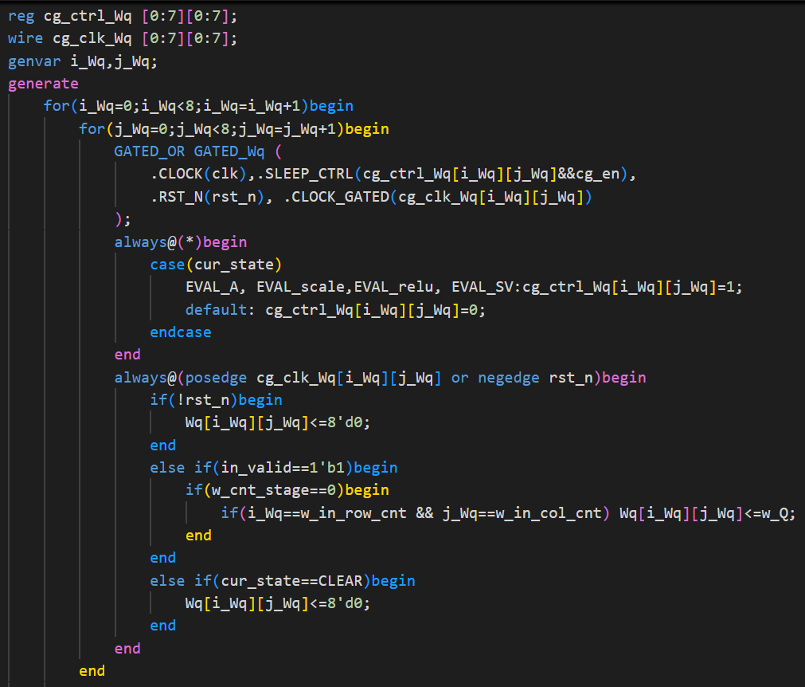
- gated後的clk訊號Delay太大導致後續計算太晚開始，後續計算會有unkown或是計算錯誤! (且這個問題未必會在03的VCS報出timing violation，因為DC沒有考慮到gated後的clk訊號Delay，這是真的…因為gated_or_cell為了去除glitch有搭配latch，有latch的path DC會直接跳過timing分析…)
- 問題:
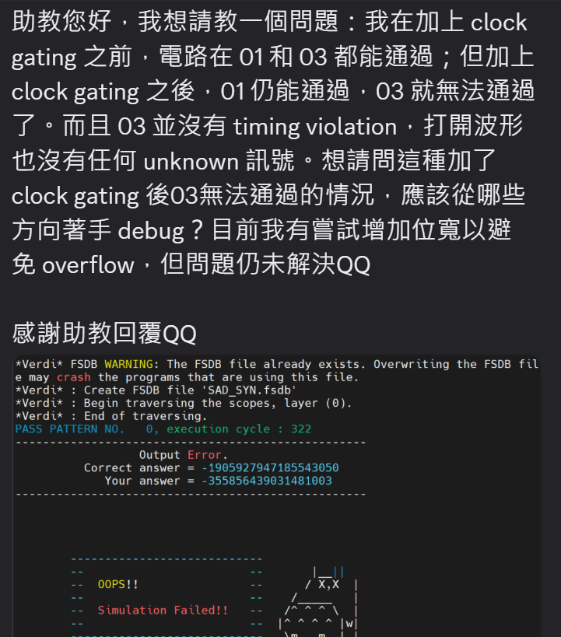
- 原因…(gated_or輸出的clk delay太大，且DC沒有分析這條path因為有latch…)

- 正確寫法:
